Sessions bénévole - reconstitutions d’habitats préhistoriques

Adultes de 18 à 99 ans

Dates : du lundi 7 août au vendredi 11 août 2021

L’Archéovillage de Saint-Laurent-Nouan est un parc dédié aux reconstitutions d’habitats préhistoriques, nomades ou sédentaires. Il accueille des chantiers de reconstitutions préhistoriques depuis 2015. Les repas et l’hébergement sont pris en charge par l’association.
Au programme de l’été 2023 : Grenier et Forge Gauloise.
Possibilité d’arriver dimanche après-midi et de repartir le samedi. Pot de fin de chantier prévu le vendredi soir.

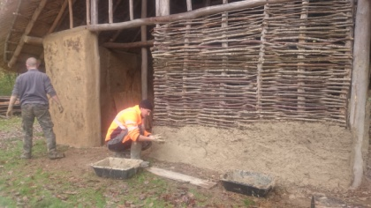

Conditions :
- Age minimum 18ans
- Vaccination antitétanique à jour
- 25€ d’inscription à l’association

L’inscription vous permet de bénéficier de l’assurance de l’association en cas d’accident.

Gares les plus proches :Mer (41) depuis Tours– Beaugency (45) depuis Orléans ou Paris-Austerlitz
Renvoyez ce bulletin par lettre ou par mail,complété et signé à
Archéologie Pour Tous, 23, Allée de Chambord, 41220 Saint-Laurent-Nouan
Tel.:0254872136–contact@archeopourtous.org–www.archeopourtous.org

Archéologie Pour Tous : Bulletin d’inscription

Nom :
Prénom :
Date de naissance :
Nationalité :
Adresse :
Code postal :
Ville :
Pays :
Téléphone :
Mail :

Je soussigné(e) ……………, souhaite participer au chantier

du…………….……………….au……….……………….2023.

Fait à …………………….................................... le…………………………………………
Signature :

